EŞ KÜPLERLE BASİT YAPILAR
Aşağıdaki yapılarda kaç birim küp bulunur.
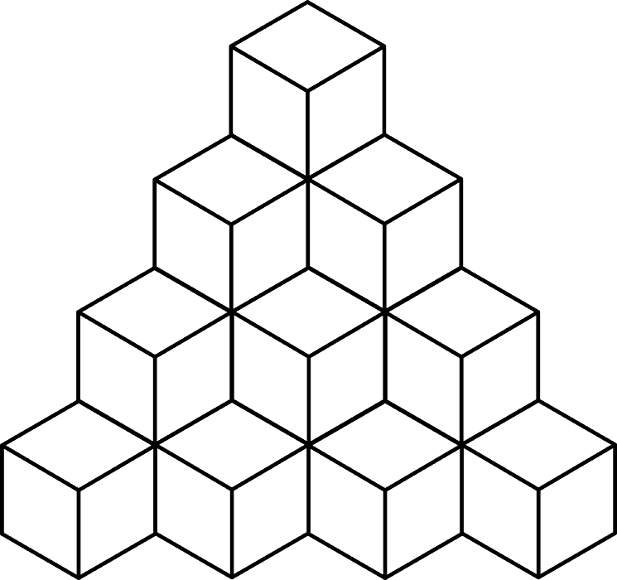

…………. birim küp

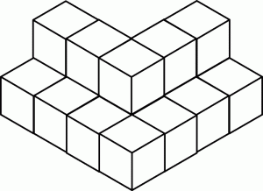
………. birim küp

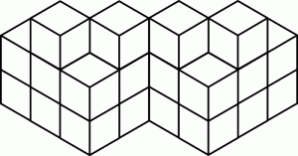
………. birim küp

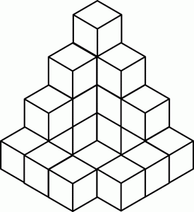
………. birim küp

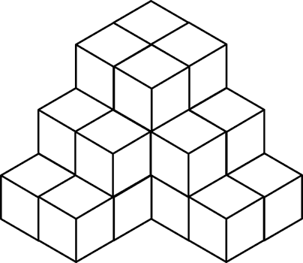
………. birim küp

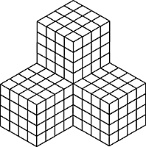
………. birim küp
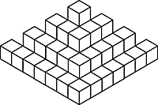
………. birim küp

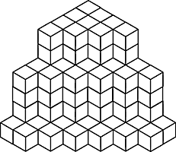
………. birim küp


………. birim küp
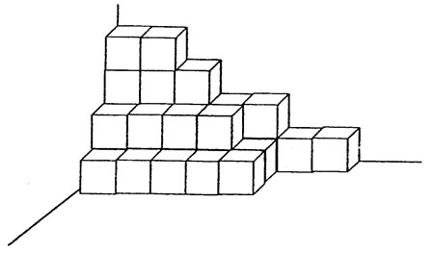 ………. birim küp
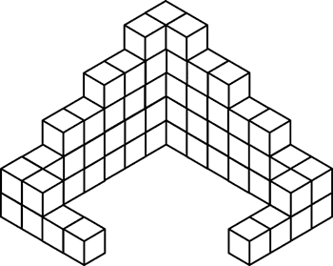
………. birim küp

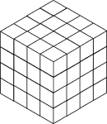
………. birim küp

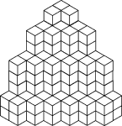
………. birim küp

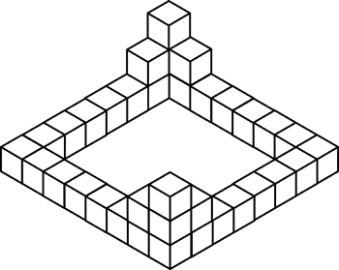
………. birim küp
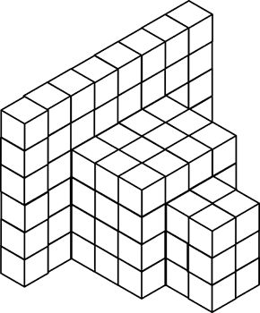
………. birim küp

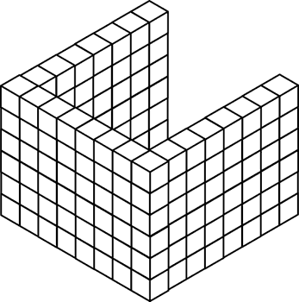
………. birim küp
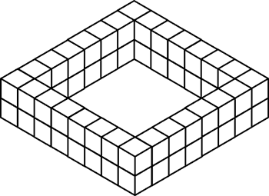
………. birim küp
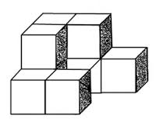
………. birim küp
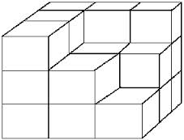
………. birim küp
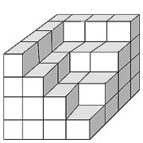
………. birim küp
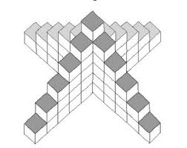
………. birim küp

1) “GÜL ailesi bütçe yaparken, baba Şenol Bey, harcamalarına dikkat etmeleri gerektiğini, giderlerinin arttığını söyledi.”
Buna göre, GÜL ailesi öncelikle hangi harcamalarından tasarruf yapmalıdır?  A) Tatil B) Isınma  C) Gıda D) Eğitim | 8) Aşağıdaki bireylerden hangisi gelirlerinden bahsetmiştir?  A) Muhsin Bey: Kış geldi, kömür almamız lazım.  B) Jale Hamın: Evde ördüğüm patikleri sattım.  C) Gürkan Bey: Elektrik bu ay zamlı ödenecekmiş.  D) Oya Hanım: Bu kış tatile Uludağ’a gideceğiz.
9) Aşağıdaki bireylerden hangisi giderlerinden bahsetmiştir?
A) Utku Bey: Gelecek ay zamlı maaş alacağım.
B) Pelin Hanım: Tiyatro gösterisine beş bilet aldım.
C) Olgun Bey: Bu sene üzüm iyi para etti çok şükür.
D) Buse Hanım: Basılan kitaplarım elli bin sattı.
2) Aşağıdakilerden hangisi bütçe yaparken dikkat edilmesi gereken bir husus yanlış verilmiştir?
A) Zorunlu ihtiyaçlarımıza öncelik vermeliyiz.
B) Gelirimizin bir kısmını tasarruf olarak ayırmalıyız.
C) Eğlenmek, gezmek gibi sosyal ihtiyaçlarımızdan asla vazgeçmemeliyiz.
D) İhtiyaçlarımızı öncelik sırasına koymalıyız.
10) Aşağıdaki çocuklardan hangisinin bütçesini dikkatli kullandığı söylenebilir?
A) Murat: Bu kazağı dün aldım çok hoşuma gitti. Yarın kırmızısını da alacağım.
B) Emre: Reklamda gördüğüm oyun konsolunu hemen sipariş ettim.
C) Sümeyye: Kumbaramdaki paranın birazını babama verdim. Odama dolap yaptıracağız.
D) Sinem: Bayramda topladığım harçlıklarla marketten cips alacağım.
3) Aşağıdakilerden hangisi bütçesine dikkat eden bir ailenin davranışı olamaz?
A) Giderlerinin, giderlerinden fazla olması
B) Temel ihtiyaçlarına öncelik vermesi
C) Beklenmedik giderler için para ayırması
D) Gerektiğinde sosyal ihtiyaçları ertelemeleri
4) Aşağıdakilerden hangisi gelirdir?  A) Fatura ödeme B) Maaş alma  C) Gıda malzemesi alma D) Tatile çıkma | 11) Aşağıdaki ailelerden hangisi bütçe planı yaparken hatalı davranmıştır?  A) SOYLU ailesi: Öncelik tatil ve ulaşım  B) TEKİN ailesi: Öncelik Gıda ve eğitim  C) İLİCİK ailesi: Öncelik Gıda ve kira  D) EYGÜL ailesi: Öncelik Kira ve ısınma
Emel: Annem 1600 TL, babam ise 1850 TL maaş alıyor.
Mete: En fazla harcamayı faturalara yapıyoruz.
5) Emel ve Mete’nin bahsettikleri kavramlar sırasıyla hangisinde verilmiştir?
A) Gider – gelir B) Gider - bütçe
C) Gelir – gider D) Gelir – bütçe
12) Aşağıdakilerden hangisi giderlerimizden değildir?
A) Doğalgaz faturası B) Isınma
C) Eğlence D) Maaş
6) Aşağıdaki ailelerden hangisi bütçe yaparken yanlış davranmışlardır?
A) AKÇATEPE ailesi: Bu ay gelirimiz 2500 TL, giderimiz ise 1650 TL.
B) NAŞİT ailesi: Bu ay gelirimiz 3200 TL, giderimiz ise 1975 TL.
C) SUNAL ailesi: Bu ay gelirimiz 2300 TL, giderimiz ise 2165 TL.
D) ÖZKUL ailesi: Bu ay gelirimiz 2750 TL, giderimiz ise 1580 TL.
Her alışverişimde satın aldığım ürünün ..……... mutlaka alırım.
I. Fiş ya da faturasını II. Garanti belgesini
III. Kullanma kılavuzunu
13)Bilinçli bir tüketici olan Ahmet’in sözündeki noktalı yere yukarıdakilerden hangileri yazılabilir?
A) Yalnız I B) I ve II C) II ve III D) I, II ve III
Polisin yakaladığı şüphelilerin, kurdukları internet sitesinde çeşitli ürünler pazarladıkları, alışveriş yapan kişilerden para almalarına rağmen ürünleri teslim etmedikleri, bugüne kadar binlerce kişiyi dolandırdıkları bildirildi.
7) Verilen haberde dolandırılan kişiler, öncelikli olarak aşağıdakilerden hangisine dikkat etmeleri gerekirdi?
A) Böyle bir üretici firmanın gerçekte olup olmadığına ve güvenirliliğine B) Ürün hakkında, mağaza tarafından yeterli bir bilgi verilip verilmediğine C) Ürünün fiyatının, teslimat şartlarının, net bir şekilde verilmiş olmasına D) Satılan ürünün piyasada satılan bir marka olup olmadığına
BİLİNÇLİ TÜKETİCİ
14) Aşağıdakilerden hangisi bilinçli tüketici olarak nitelendirilebilir?
A) Sağlığım için alacağım besinlerin içerik etiketlerini mutlaka incelerim.
B) Satın aldığım kıyafetlerin etiketlerini hemen keser çöpe atarım.
C) Alışveriş sonrasında kâğıt israfını önlemek için belge almam.
D) Beğendiğim her şeyi almam ama isteklerim doğrultusunda alışveriş yaparım.
İndirim kampanyalarında …..……. ürünleri alırım.
15) Bu cümledeki boşluğa aşağıdakilerden hangisi yazılmalıdır?
A) moda olan B) en ucuz olan C) ihtiyacım olan D) reklamlarda çıkan

16) Alışveriş sonrasında aldığımız ürün, bozuk ya da kusurlu çıkarsa aşağıdakilerden hangisini yapmalıyız? A) Geri dönüşümde değerlendirmeliyiz. B) Aldığımız yere iade etmeliyiz
C) Bir tanıdığımıza vermeliyiz. D) Ürünü çöpe atmalıyız.

17) Aşağıdakilerden hangisi tüketicinin yapması gereken bir davranış değildir? A) Reklamların etkisine kapılmamak B) Ürünlerin fiyatlarını fiş veya faturadan kontrol etmek C) Ürünün kaliteli olup olmadığını anlamak için TSE belgesi almak D) Ambalajlı gıda ürünlerinin son kullanma tarihlerini kontrol etmek

18) İnternet alışverişlerinde, bir sorun yaşadığımızda kiminle bağlantı kurmamız gerektiğini anlamamız için aşağıdakilerden hangisini bilmeliyiz?
A) Satışta aynı üründen kaç tane olduğunu
B) Ürünün iptal ve iade durumları ile ilgili bilgileri
C) Ürünün fiyatının piyasaya uygun olup olmadığını
D) Sanal mağazanın adını, telefonunu ve elektronik posta adresini

I. Bu hırka tam aradığım gibi kaçırmamalıyım.
II. Yeşil çanta biraz pahalı ama çok sağlam onu alacağım.
III. Bu marketteki çorapların fiyatı yüksek, daha ucuz olanlara bakacağım.
19) Verilen tüketici davranışlarında aşağıdakilerden hangisinin önemi vurgulanmamıştır? A) Ürünün kalitesinin B) Ürünün temizliğinin
C) Ürünün bütçeye uygunluğunun D) Ürünün ihtiyacı karşılamasının

20) Bir satıcı aşağıdaki ürünlerden hangisinin satışında garanti belgesi vermek zorundadır?

A) 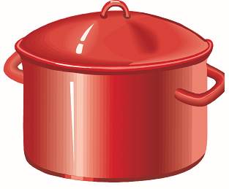 B) 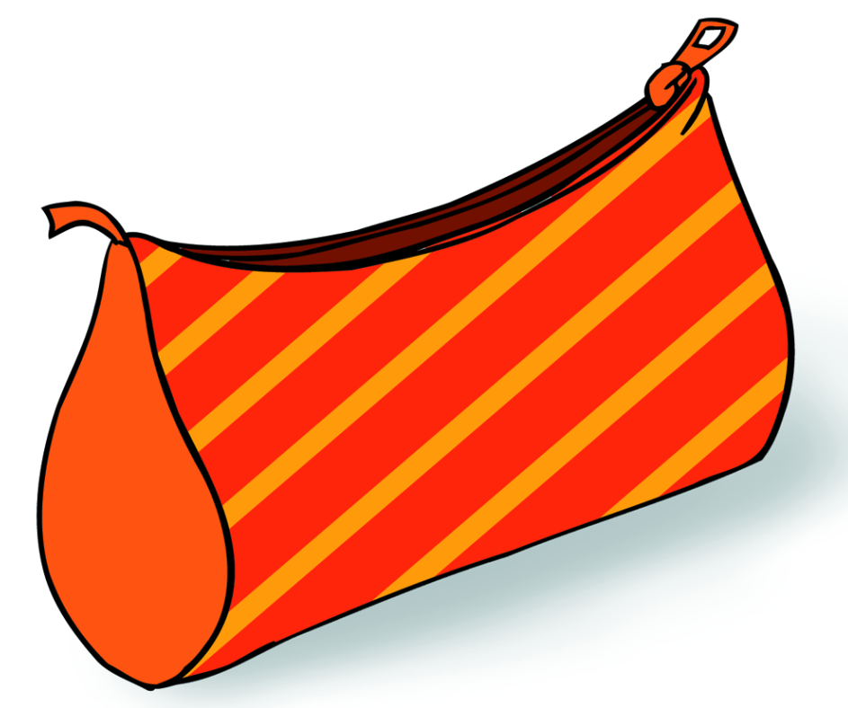 C) 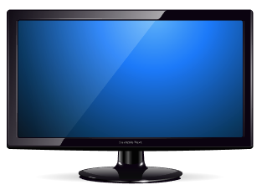 | D) 

21) Aldığımız bir ürün arızalı çıkarsa öncelikli olarak aşağıdakilerden hangisini yapmalıyız?
A) Alo Tüketici Danışma Hattını aramalıyız. B) Ürünü satıcıya götürüp iade etmeliyiz. C) Satıcıyı mahkemeye vermeliyiz. D) TÜKODER’e başvurmalıyız.

22) Aşağıdaki ifadeleri uygun şekilde işaretleyin. |  |  |  | Doğru | Yanlış
Bir marketten aldığım ürün bozuk çıkarsa çöpe atar, bir daha oradan alışveriş yapmam.
Aldığım ürünün etiketini iyice inceler sonra karar veririm.
İnternette fiyatı uygun olan ürünleri kaçırmam, hemen alırım.
Tüketici olarak haklarımı bilir, gerektiğinde yasal yollara başvururum.
Garanti belgesinin olması o ürünü almamda öncelikli sebeptir.
23) Aşağıdaki verilen kavramları uygun şekilde eşleştirin.
A | Tüketici Danışma Hattı |  | Düzenli bir alışveriş ve alacaklarımızı unutmamamızı sağlar.
B | Garanti belgesi |  | Bir yerin başka yerlerdeki fiyatına ve bütçesine uygun olmadığına bakmak
C | Fiyat araştırması |  | Satın aldığımız ürünle ilgili memnuniyetsizliğimizi ve şikayetlerimizi bildiririz.
D | Fatura |  | Bir ürünün belli bir zaman aralığında bozulması durumunda malın ücretsiz onarımını sağlar…
E | Alışveriş listesi |  | Yaptığımız alışverişin varlığını gösteren belgedir.

